Chine : Le troisième mandat de Xi - première partie : croissance, investissement et consommation

Michael Roberts
16 octobre

Le Congrès du Parti communiste chinois a lieu cette semaine. Il s'agit d'un événement important non seulement pour la Chine, mais aussi au niveau mondial. Les médias occidentaux se sont concentrés sur le fait que l'actuel chef du parti, Xi Jinping, sera confirmé pour un troisième mandat sans précédent à la tête du parti et restera donc également président de la Chine lorsque le Congrès national se réunira en mars prochain.

Naturellement, les experts occidentaux sont fortement opposés à un troisième mandat de Xi. Le gourou keynésien du FT, Martin Wolf, estime que le maintien au pouvoir de Xi serait "dangereux" pour la Chine et le monde. "Il est dangereux pour les deux. Ce serait dangereux même s'il avait prouvé qu'il était un dirigeant d'une compétence inégalée. Mais il ne l'a pas fait. En l'état actuel des choses, les risques sont ceux d'une ossification à l'intérieur et d'une friction croissante à l'extérieur... Dix ans sont toujours suffisants... Il est simplement réaliste de s'attendre à ce que les dix prochaines années de Xi soient pires que les dernières." Et apparemment, cela a été assez mauvais.

L'antagonisme à l'égard de Xi et des dirigeants actuels a moins à voir avec l'absence de démocratie et le régime de parti unique en Chine - les experts occidentaux et les agences internationales ont rarement mentionné cet aspect dans leurs analyses de la Chine avant l'arrivée de Xi au pouvoir. Le fort antagonisme actuel est en réalité lié à deux choses :

1) sous Xi, la politique économique de la Chine a mis l'accent sur le contrôle de l'État et la réduction de l'influence du secteur capitaliste ; et
2) sous Xi, la Chine résiste à l'impérialisme américain qui tente de plus en plus d'arrêter les progrès de la Chine en tant que grand rival en matière de commerce, de technologie et d'influence mondiale.

Lorsqu'il s'agit de l'état actuel de l'économie chinoise et de ses perspectives d'avenir, les analystes occidentaux (et en particulier ceux qui sont basés à proximité, à Hong Kong, Taïwan, etc.) vont de l'idée que l'économie chinoise est sur le point d'imploser sous le poids d'une dette record et d'un effondrement de l'immobilier à une stagnation à long terme due à la démographie, à l'absence de demande des consommateurs et au ralentissement de la croissance de la productivité, induits par le parti pris de Xi en faveur de l'État plutôt que du marché.

Pendant des décennies, les analystes occidentaux ont prédit la disparition et l'effondrement de la Chine sous le poids de la dette croissante et du contrôle de l'État. Cela ne s'est pas concrétisé. Aujourd'hui, l'accent est mis sur l'argument selon lequel la Chine ne peut plus accroître sa production nationale à un rythme raisonnable et ne sera pas en mesure de sortir de ce que l'on appelle le "piège des revenus moyens" et de répondre aux besoins d'une population urbanisée, à moins qu'elle ne rompe avec son économie d'État et ne permette au secteur capitaliste de prospérer pour répondre aux demandes de consommation de la classe moyenne en plein essor.

Mais cette vision de l'avenir économique de la Chine est-elle plus juste que celle adoptée au cours des deux dernières décennies, selon laquelle la Chine était sur le point d'imploser ? Tout d'abord, quel est l'état actuel de l'économie ? Pour la première fois depuis les années 1990, la croissance du PIB réel de la Chine cette année et l'année prochaine sera probablement inférieure à la croissance moyenne de la région de l'Asie de l'Est. Cette année, la croissance économique sera probablement inférieure à 3 % et l'année prochaine, elle atteindra environ 4,5 %. C'est bien en deçà de l'objectif à long terme d'environ 5 % par an.

Pourquoi en est-il ainsi ? Il y a deux raisons. La première est l'impact du COVID et de la politique de zéro COVID de la Chine. L'Occident n'a jamais eu une telle politique et s'est finalement contenté de recourir aux vaccinations pour surmonter le pire impact du COVID sur les vies et la santé. Mais le virus, sous diverses formes, continue de se propager dans les économies, provoquant encore plus de décès et surtout des maladies persistantes de type "long COVID" qui ont empêché des millions de personnes de travailler.

La Chine a rejeté cette approche d'"ouverture de l'économie". Au lieu de cela, elle a imposé des mesures de confinement strictes et drastiques dès les premiers signes d'infection et continue de le faire. Le gouvernement n'était pas prêt à répéter le désastre de la première éruption à Wuhan. En conséquence, la Chine a connu le taux de mortalité dû au COVID le plus bas du monde.

Le Centre chinois de contrôle et de prévention des maladies a averti que si le pays suivait les stratégies d'ouverture adoptées par des pays tels que le Royaume-Uni et les États-Unis, cela entraînerait des centaines de milliers de cas par jour, dont plus de 10 000 présenteraient des symptômes graves en cas d'éruption communautaire importante. Nous ne sommes pas prêts à adopter des stratégies "d'ouverture" reposant uniquement sur l'hypothèse d'une immunité collective induite par la vaccination préconisée par certains pays occidentaux", écrit le Centre.

L'une des principales raisons pour lesquelles la Chine a adopté des mesures de confinement ainsi que des vaccinations pour endiguer le COVID est la faiblesse relative de ses services de santé publique et l'absence des vaccins MRNA les plus récents et les plus efficaces. ( ???? sic)

La Chine dispose d'un réseau disparate d'hôpitaux disposant de peu de ressources, d'une énorme population âgée exposée à un risque accru de maladie grave et d'une efficacité comparativement faible des vaccins produits dans le pays.

Si le nombre de lits d'hôpitaux par habitant est plus élevé en Chine qu'aux États-Unis et au Royaume-Uni, le nombre de lits de soins intensifs disponibles - essentiels pour maintenir en vie les patients infectés par le Covid-19 - représente un quart de la moyenne de l'OCDE. Les ressources sont particulièrement limitées en dehors des grandes villes ; les zones rurales disposent de deux fois moins de médecins et de lits par habitant que les zones urbaines.

La Chine a déployé la première vague de vaccinations à un rythme effréné et, à son apogée, a vacciné plus de 22 millions de personnes par jour. Au niveau national, 3 milliards de doses de vaccin ont été administrées aux 1,4 milliard d'habitants du pays. La Chine a envoyé environ 1,6 milliard de doses de vaccin aux pays en développement, ce qui en fait le plus grand exportateur de vaccins au monde. Les responsables et les experts chinois de la santé estiment qu'ils ont évité au moins 200 millions d'infections et 3 millions de décès.

Cependant, certains signes indiquent que les vaccins nationaux, qui utilisent des vaccins inactivés traditionnels - dans lesquels l'agent pathogène est tué ou modifié de manière à ne pas pouvoir se répliquer - produisent des réponses immunitaires plus faibles contre le virus Covid-19 que les nouveaux ARN messagers utilisés dans les vaccins Moderna et BioNTech/Pfizer et la technologie des vecteurs viraux de Johnson & Johnson et AstraZeneca.

Au cours des 12 derniers mois, la propagation des variantes Delta et Omicron, hautement infectieuses, a mis en lumière l'efficacité déclinante de ces vaccins. Les fermetures se sont poursuivies par intermittence tout au long de l'année, ce qui a rendu la reprise économique plus intermittente et plus faible.

Mais la Chine a choisi de sauver des vies plutôt que de favoriser l'expansion économique. Bien sûr, les analystes occidentaux affirment que la politique chinoise de verrouillage "zéro COVID" est davantage liée au contrôle de la population par un régime autocratique. Pourtant, la plupart des enquêtes d'opinion réalisées par le passé ont montré que la population soutient largement cette politique, même s'il est vrai que la "lassitude du verrouillage" commence à avoir un impact, principalement parce qu'il n'y a pas de prise de décision démocratique sur la politique de santé, qui est simplement imposée d'en haut.

L'autre raison pour laquelle la croissance économique de la Chine a dérapé cette année est le ralentissement général vers un effondrement dans le reste du monde. Les principales économies capitalistes sont coincées dans la congestion de la chaîne d'approvisionnement, la faible expansion des investissements et, maintenant, la hausse des taux d'intérêt et de l'inflation qui menace une récession mondiale pure et simple.

La croissance du commerce mondial s'est effondrée. L'Organisation mondiale du commerce estime que le total des exportations et des importations de marchandises ne devrait augmenter que de 1 % en 2023. Selon les projections les plus récentes de la Banque mondiale, la croissance du PIB de la Chine pour l'année en cours s'établirait à 2,8 %, soit une baisse par rapport aux prévisions initiales de 5 % et une croissance bien inférieure à celle du reste de l'Asie.

Mais la Chine ne se dirige pas vers un marasme comme les économies du G7. En effet, la Banque mondiale et le FMI s'attendent à ce que le PIB réel de la Chine augmente de plus de 4 % l'année prochaine, alors que la plupart des économies du G7 connaîtront une contraction ou une croissance quasi nulle.

À plus long terme, les analystes occidentaux estiment que la Chine se dirige vers une croissance beaucoup plus lente, ce qui menacera l'avenir de Xi. Jusqu'à présent, la croissance économique sans précédent de la Chine reposait sur des taux d'investissement élevés et des exportations de produits manufacturés vers le reste du monde.

Mais l'effondrement du COVID et la dissipation de la reprise économique mondiale ont durement touché la croissance des exportations. Les exportations ont diminué en dollars de 1 % l'année de l'effondrement du COVID, puis ont fortement augmenté de 21 % l'année de la reprise mondiale de 2022. Mais au cours des huit premiers mois de cette année, les exportations ont diminué de 7,5 %.

En conséquence, la production industrielle n'a augmenté que de 3,6 % et les ventes au détail de 0,5 % seulement. L'investissement en actifs fixes est resté fort, à plus de 20 % en glissement annuel, grâce à l'augmentation des investissements dans les infrastructures (routes, chemins de fer, ponts et services publics).

À partir de là, les analystes occidentaux affirment que la Chine va entrer dans une période de faible croissance et qu'elle n'échappera pas au "piège des revenus moyens" dans lequel sont enfermées tant d'économies dites émergentes. La Chine ne rattrapera même pas le niveau du PIB des États-Unis, comme prévu précédemment.

Cette affirmation repose sur deux hypothèses. Premièrement, le vieillissement de la population chinoise et le déclin du secteur de la population en âge de travailler réduiront les taux de croissance et, deuxièmement, le modèle de croissance chinois fondé sur l'épargne et l'investissement ne fonctionne plus.

La Chine ne sera pas en mesure de croître aussi vite qu'avant, car la population active est en déclin et la hausse de la productivité du travail sera insuffisante pour compenser. J'ai longuement discuté dans des billets précédents des affirmations des experts occidentaux selon lesquelles la baisse de la population en âge de travailler et le ralentissement du taux de croissance de la productivité de la Chine signifient qu'elle va commencer à échouer. Ces arguments sont faibles et erronés.

En effet, même selon les mesures occidentales ajustées (A) de la croissance de la productivité du travail au cours de la période COVID, la Chine a fait bien mieux que les États-Unis "dynamiques".

À plus long terme, le FMI prévoit que la Chine connaîtra une croissance modérée de 5 % par an. Mais ce taux serait tout de même plus de deux fois supérieur à celui des États-Unis et plus de quatre fois supérieur à celui du reste du G7 - et ce, en supposant que les économies du G7 ne connaissent pas d'effondrement au cours des cinq prochaines années.

L'autre argument des analystes occidentaux est que la Chine ne peut pas croître à un rythme raisonnable à partir de maintenant, à moins qu'elle ne passe d'une économie orientée vers l'exportation, à fort taux d'épargne et d'investissement, à une économie capitaliste traditionnelle axée sur la consommation, telle qu'elle existe dans la plupart des grandes économies capitalistes, en particulier aux États-Unis et au Royaume-Uni. La base habituelle de ce point de vue est que les taux de consommation personnelle sont trop bas en Chine et que cela freinera la croissance tirée par la demande.

Prenons par exemple le point de vue de Chen Zhiwu, professeur d'économie et de finances chinoises à l'université de Hong Kong. Chen affirme que, sous Xi, les grandes réformes en faveur d'un secteur privé et d'économies axées sur la consommation ont été mises de côté. "Les 60 réformes auraient largement développé le rôle de la consommation et des initiatives privées", dit-il. "Cependant, le programme de réforme axé sur le marché a été largement mis de côté [...], ce qui a entraîné un rôle plus important pour l'État et un rôle réduit pour le secteur privé." Selon Chen, cela signifie que l'économie chinoise va stagner à partir de maintenant.

Un autre analyste occidental de premier plan et très suivi, Michael Pettis, basé à Shanghai, avance un argument similaire, à savoir que ce qui poussera la Chine vers une stagnation à la japonaise, c'est l'incapacité à développer la consommation personnelle et à continuer à développer les investissements grâce à l'augmentation de la dette. Ce n'est pas un hasard, à mon avis, si ces deux analystes viennent du secteur de la finance.

Et pourtant, comment peut-on prétendre que les économies matures "dirigées par les consommateurs" du G7 ont réussi à atteindre une croissance économique régulière et rapide, ou que les salaires réels et la croissance de la consommation y ont été plus forts ? En effet, dans les économies capitalistes du G7, la consommation n'a pas réussi à stimuler la croissance économique et les salaires ont stagné en termes réels au cours des dix dernières années, alors que les salaires réels en Chine ont explosé.

C'est là le vrai problème. La consommation augmente beaucoup plus vite en Chine que dans le G7 parce que les investissements sont plus élevés. L'un suit l'autre ; ce n'est pas un jeu à somme nulle. Le point de vue de Pettis est une analyse keynésienne grossière qui ignore l'opinion de Keynes lui-même, à savoir que c'est l'investissement qui fait croître une économie et que la consommation suit, et non l'inverse.

Et toute la consommation ne doit pas être "personnelle" ; la "consommation sociale" est plus importante, c'est-à-dire les services publics comme la santé, l'éducation, les transports, la communication et le logement, et pas seulement les voitures et les gadgets. L'augmentation de la consommation de services sociaux de base n'est pas prise en compte dans les ratios de consommation personnelle. La Chine a également un long chemin à parcourir en matière de consommation sociale, mais elle est très en avance sur ses pairs des marchés émergents dans de nombreux domaines sociaux et n'est pas si loin des grandes économies du G7, qui ont commencé plus de 100 ans auparavant.

Je m'en remets aux économistes de Citibank dans leur récente étude approfondie de l'économie chinoise : "En d'autres termes, il est tout à fait possible pour l'économie chinoise d'offrir de plus grandes opportunités de consommation sans que la consommation soit un objectif spécifique de la politique." "Le revenu disponible des ménages a augmenté plus rapidement que le PIB en termes réels au cours des dernières années (sauf en 2016), une tendance qui devrait se prolonger à l'avenir. Dans le même temps, le déblocage des effets de richesse devrait aider le consommateur."

Le véritable défi pour l'avenir économique de la Chine est de savoir comment éviter qu'une grande partie de ses investissements aille dans des domaines improductifs, comme la finance et l'immobilier, qui ont maintenant entraîné de graves problèmes. Il s'agit également de savoir comment les contradictions croissantes entre les secteurs étatique et capitaliste en Chine seront gérées au cours du troisième mandat de Xi.

Chine : Le troisième mandat de Xi - deuxième partie : propriété, dette et prospérité commune
Michael Roberts
18/10/2022

Dans la première partie de mon analyse de l'avenir économique de la Chine, j'ai traité des affirmations selon lesquelles la Chine allait ralentir vers la stagnation parce que son taux d'investissement était trop élevé, que la population active diminuait rapidement et que l'économie devait devenir comme les économies capitalistes occidentales matures basées sur une croissance axée sur la consommation.

J'ai fait valoir que le modèle capitaliste occidental n'était guère reluisant, compte tenu de ses crises régulières et récurrentes et des niveaux de croissance de la consommation beaucoup plus faibles. De toute façon, dans une économie, la consommation ne mène pas l'investissement et la production nationale. Au contraire, c'est l'investissement qui mène dans les économies capitalistes tout autant qu'en Chine.

La raison pour laquelle les analystes occidentaux sont si sceptiques à l'égard du modèle chinois est qu'ils sont imprégnés d'un modèle économique de croissance différent. Ils sont convaincus que la Chine ne peut être "prospère" (comme les économies du G7 !) que si son économie dépend d'investissements rentables réalisés par des entreprises privées sur un "marché libre".

Pourtant, les preuves des 40 et même 70 dernières années montrent qu'un modèle économique planifié et dirigé par l'État, tel que celui de la Chine, a été beaucoup plus efficace que ses homologues à "économie de marché" tels que l'Inde, le Brésil ou la Russie, et même le G7.

Les leçons tirées du krach financier mondial et de la grande récession de 2009, de la longue dépression qui s'en est suivie jusqu'en 2019 et de l'impact économique de la pandémie sont que l'introduction d'une plus grande production capitaliste à des fins de profit ne soutiendra pas la croissance économique et n'apportera certainement pas une "prospérité commune".

La vraie question est de savoir si cet investissement est productif de valeur nouvelle ou s'il est gaspillé en consommation improductive, par exemple en spéculation immobilière et financière, et en dépenses militaires.

Et sur cette question, c'est le grand secteur capitaliste chinois qui menace la prospérité future de la Chine. Le véritable problème est qu'au cours des dix dernières années (et même avant), les dirigeants chinois ont permis une expansion massive des investissements improductifs et spéculatifs du secteur capitaliste de l'économie. Dans leur volonté de construire suffisamment de logements et d'infrastructures pour une population urbaine en forte augmentation, les gouvernements centraux et locaux ont laissé la tâche aux promoteurs privés.

Au lieu de construire des maisons à louer, ils ont opté pour la solution du "marché libre", à savoir que les promoteurs privés construisent pour vendre. Bien sûr, il fallait construire des maisons, mais comme l'a dit tardivement le président Xi, "les maisons sont faites pour être habitées, pas pour la spéculation".

Pékin voulait des maisons et les fonctionnaires locaux voulaient des revenus. Les projets de logements capitalistes ont contribué à fournir les deux. Mais le résultat a été une énorme hausse des prix des logements dans les grandes villes et une expansion massive de la dette. En effet, le secteur immobilier a désormais atteint plus de 20 % du PIB chinois. Le secteur immobilier privé chinois est désormais composé d'entreprises "zombies", tout comme 15 à 20 % des entreprises des grandes économies capitalistes.

La question est maintenant de savoir si les autorités chinoises vont permettre à ces entreprises de faire faillite. Les gouvernements locaux tentent maintenant de s'assurer que les logements promis par des entreprises comme Evergrande à 1,8 million de Chinois seront construits en reprenant les projets, tandis que de nombreux promoteurs immobiliers seront liquidés.

Il n'y aura pas de krach financier en Chine. La raison en est que le gouvernement contrôle les leviers du pouvoir financier : la banque centrale, les quatre grandes banques commerciales d'État, qui sont les plus grandes banques du monde, et les "bad banks", qui absorbent les créances douteuses, les grands gestionnaires d'actifs et la plupart des grandes entreprises. Le gouvernement peut ordonner aux quatre grandes banques d'échanger les prêts en souffrance contre des participations au capital et les oublier.

Il peut demander à la banque centrale, la Banque populaire de Chine, de faire tout ce qu'il faut. Il peut demander aux gestionnaires d'actifs et aux fonds de pension publics d'acheter des actions et des obligations pour soutenir les prix et financer les entreprises. Elle peut demander aux sociétés d'investissement de l'État d'acheter des créances douteuses auprès des banques commerciales. Il peut demander aux gouvernements locaux de mener à bien les projets immobiliers. Une crise financière est donc exclue car l'État contrôle le système bancaire.

L'actuel désordre immobilier est le signe que l'économie chinoise est de plus en plus influencée par le chaos et les caprices du secteur à but lucratif. Tout comme dans les économies capitalistes de l'Ouest, la rentabilité du secteur capitaliste chinois a chuté.

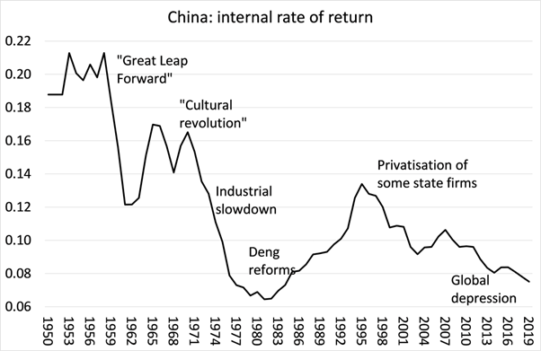
(Chine : Taux de rendement interne)

Et c'est le secteur privé qui s'est mal comporté pendant et après le COVID. Les bénéfices du secteur capitaliste sont en baisse. Les bénéfices cumulés des entreprises industrielles chinoises pour les huit premiers mois de 2022 ont chuté de 1,4 % par rapport à 2021, car les prix élevés des matières premières et les perturbations de la chaîne d'approvisionnement dues aux restrictions COVID-19 ont continué à comprimer les marges et à perturber l'activité des usines.

Mais les bénéfices des entreprises industrielles d'État ont augmenté de 14 % ; tandis que ceux du secteur privé ont chuté de 9 %. Seul le secteur public continue d'être performant.

C'est également ce qui s'est produit lors de la crise financière mondiale de 2008-9, que la Chine a évitée en développant les investissements de l'État pour remplacer un secteur capitaliste "défaillant".

Le secteur capitaliste a accru sa taille et son influence en Chine, parallèlement au ralentissement de la croissance du PIB réel, des investissements et de l'emploi, même sous Xi. Selon une étude récente, le secteur privé chinois a augmenté non seulement en termes absolus, mais aussi en tant que proportion des plus grandes entreprises du pays, mesurée par le chiffre d'affaires ou (pour les entreprises cotées en bourse) par la valeur du marché, passant d'un niveau très bas lorsque le président Xi a été confirmé comme le prochain dirigeant en 2010 à une part importante aujourd'hui.

Les entreprises d'État dominent toujours parmi les plus grandes entreprises en termes de revenus, mais leur prééminence s'érode.

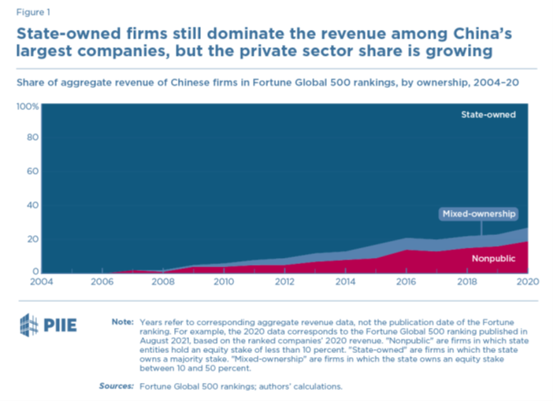
(Parmi les plus grandes entreprises, les entreprises d’État dominent encore les revenues, mais la part des entreprises privées est en augmentation)

Cela intensifie les contradictions entre la rentabilité du secteur capitaliste et l'investissement productif stable en Chine. L'accumulation d'actifs financiers et immobiliers fondée sur d'énormes emprunts nuit au potentiel de croissance.
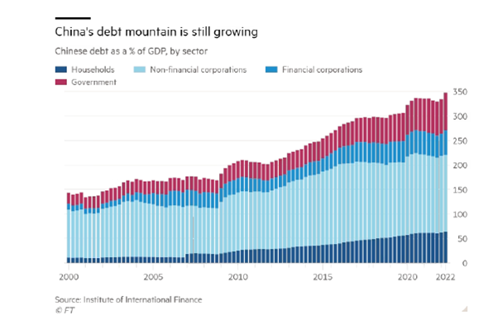
(La montage des dettes chinoises augmente encore. Bleu foncé : ménages; bleu très pale : Sociétés non financières ; bleu moyen : sociétés financières ; rouge : gouvernement)

Les investissements du secteur public ont toujours été plus stables que les investissements privés en Chine. La Chine a survécu, voire prospéré, pendant la Grande Récession, non pas grâce à une relance des dépenses publiques de type keynésien en faveur du secteur privé, comme l'ont soutenu certains économistes, tant en Occident qu'en Chine, mais grâce aux investissements directs de l'État. Ces investissements ont joué un rôle crucial dans le maintien de la demande globale, la prévention des récessions et la réduction de l'incertitude pour tous les investisseurs.

Lorsque l'investissement dans le secteur capitaliste ralentit, comme c'est le cas lorsque la croissance des bénéfices ralentit ou chute, en Chine, le secteur public peut intervenir. Les investissements des entreprises d'État ont connu une croissance particulièrement rapide entre 2008-09 et 2015-16, alors que la croissance des investissements hors entreprises d'État ralentissait.

Comme l'a montré David Kotz dans un article récent : "La plupart des études actuelles ignorent le rôle des entreprises d'État dans la stabilisation de la croissance économique et la promotion du progrès technique. Nous soutenons que les entreprises d'État jouent un rôle pro-croissance de plusieurs façons. Les entreprises d'État stabilisent la croissance en période de ralentissement économique en réalisant des investissements massifs. Les entreprises d'État favorisent les innovations techniques majeures en investissant dans des domaines plus risqués du progrès technique.

En outre, les entreprises d'État adoptent une approche ambitieuse en matière de traitement des travailleurs, ce qui favorise la transition vers un modèle économique plus durable. Notre analyse empirique indique que les entreprises d'État en Chine ont favorisé la croissance à long terme et compensé l'effet négatif des ralentissements économiques."

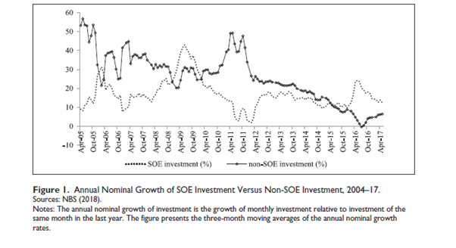
(Fig. 1 Croissance annuelle des sociétés propriétés d’État versus sociétés non-d’État entre 2004 et 2007. )

La bulle immobilière alimentée par la dette a également fortement augmenté les inégalités de revenus et de richesse en Chine. Et il est bien connu que la Chine a un niveau très élevé d'inégalité des revenus. Son indice de Gini d'inégalité des revenus est élevé par rapport aux normes mondiales, même s'il a reculé ces dernières années.

En effet, l'appel de Xi à la "prospérité commune" est une reconnaissance du fait que le secteur capitaliste encouragé par les dirigeants chinois (et dont ils tirent de nombreux bénéfices personnels) est devenu tellement incontrôlable qu'il menace la stabilité du contrôle du Parti communiste. Ce que Xi et les dirigeants chinois ont appelé "l'expansion désordonnée du capital".

Prenez le commentaire du milliardaire Jack Ma avant qu'il ne soit "rééduqué" par les autorités : "'La consommation chinoise n'est pas dirigée par le gouvernement mais par l'esprit d'entreprise, et le marché,'... Ces 20 dernières années, le gouvernement était si fort. Maintenant, il s'affaiblit. C'est notre opportunité ; c'est notre heure de spectacle, pour voir comment l'économie de marché, l'esprit d'entreprise, peuvent développer la vraie consommation.'" -The Guardian, 25 juillet 2019

L'année dernière, le gouvernement chinois a créé une zone spéciale pour mettre en œuvre la "prospérité commune" dans la province du Zhejiang, qui se trouve également être le lieu du siège de plusieurs sociétés Internet de premier plan - Alibaba notamment. Et Xi a annoncé des plans pour répandre la "prospérité commune", annonçant une répression sévère des élites riches - y compris le groupe en plein essor des milliardaires de la technologie en Chine.

Lors de sa réunion d'août 2021, le Comité central des finances et de l'économie, présidé par Xi, a confirmé que la "prospérité commune" était "une exigence essentielle du socialisme" et devait aller de pair avec une croissance de haute qualité. L'objectif avoué de la prospérité commune est de "réguler les revenus trop élevés" afin d'assurer "la prospérité commune pour tous". (Une conception fasciste de l’économie politique. NDÉ)

Il y a deux raisons pour lesquelles Xi et sa majorité à la direction du PC ont lancé le projet de "prospérité commune". La première est l'expérience de la pandémie de COVID. Comme dans les principales économies capitalistes, la pandémie a mis en évidence d'énormes inégalités pour le grand public en Chine, non seulement en termes de revenus, mais aussi en termes de richesse croissante pour les milliardaires, qui ont engrangé d'énormes bénéfices pendant la COVID, tandis que la majorité des Chinois, en particulier les groupes à revenu moyen, ont subi des blocages, des pertes de revenus et une augmentation du coût de la vie. La part de la richesse personnelle des milliardaires chinois a doublé, passant de 7 % en 2019 à 15 % du PIB en 2021.

Si l'on laissait cette situation perdurer, elle commencerait à ouvrir des schismes au sein du PC et du soutien du parti au sein de la population. Xi veut éviter une nouvelle manifestation sur la place Tiananmen en 1989, après une augmentation considérable des inégalités et de l'inflation sous l'effet des réformes du "marché social" de Deng. Le gouvernement a dû agir pour freiner l'expansion effrénée des investissements improductifs et spéculatifs.

La répression de Xi à l'encontre des milliardaires et son appel à la réduction des inégalités constituent un nouveau zig dans l'orientation politique en zig-zag de l'élite bureaucratique chinoise : Des premières décennies de Mao aux réformes de "marché" de Deng dans les années 1980, en passant par la privatisation de certaines entreprises publiques dans les années 1990, le retour à un contrôle étatique plus ferme des "sommets" de l'économie après l'effondrement mondial de 2009, puis l'assouplissement du crédit spéculatif après cela, et maintenant une nouvelle répression du secteur capitaliste pour atteindre la "prospérité commune".

Ces zigzags sont source de gaspillage et d'inefficacité. Ils se produisent parce que la direction de la Chine n'est pas responsable devant les travailleurs ; il n'y a pas d'organes de démocratie ouvrière. Il n'y a pas de planification démocratique. Seuls les 100 millions de membres du PC ont leur mot à dire sur l'avenir économique de la Chine, et ce n'est vraiment qu'au sommet.

Loin que la réponse à la mini-crise chinoise passe par des réformes plus "libéralisantes" vers le capitalisme, la Chine doit inverser l'expansion du secteur privé et introduire des plans plus efficaces pour les investissements de l'État, mais cette fois avec la participation démocratique du peuple chinois dans le processus. Sinon, les objectifs des dirigeants en matière de "prospérité commune" ne seront que des paroles en l'air.

Dans le troisième et dernier billet sur la Chine, je traiterai des pressions extérieures sur la Chine - en particulier, la volonté croissante de l'impérialisme américain et de ses alliés de contenir et d'isoler la Chine et de réduire la menace qu'elle représente pour l'hégémonie américaine.

Chine : Le troisième mandat de Xi - partie 3 : puces, double circulation et impérialisme

Michel Roberts
20/10/2022

Alors même que Xi Jinping promettait au congrès national du Parti communiste chinois que la Chine allait "résolument gagner la bataille" dans les domaines clés de la technologie, les employés des entreprises technologiques en Chine et ailleurs étaient priés de baisser leurs outils.

Des dizaines de centaines de cadres et d'ingénieurs de nationalité américaine ou détenteurs d'une carte verte qui travaillent dans ou avec le secteur chinois des semi-conducteurs, dont beaucoup sont nés en Chine, ont été priés par leurs employeurs - qu'il s'agisse d'entreprises étrangères ou chinoises - de cesser le travail pendant que ceux-ci cherchent à clarifier une nouvelle règle américaine qui interdit aux citoyens et résidents américains de soutenir l'industrie chinoise de pointe de la fabrication de puces sans licence.( Voir : Le blocus étasunien des semi-conducteurs destinés à la Chine est une bombe – les préparatifs de guerre globale se poursuivent – les 7 du quebec)

Il est désormais clair que les États-Unis, grâce à un consensus bipartisan à Washington, sont déterminés à empêcher la Chine de progresser sur le plan technologique. Cela a des répercussions considérables sur les ambitions de Pékin dans des domaines tels que l'intelligence artificielle et la conduite autonome. La nouvelle loi sur les puces introduite par l'administration Biden s'accompagne d'un rapport de 139 pages publié par le Bureau de l'industrie et de la sécurité du ministère du commerce.

Ce rapport vise non seulement l'implication des entreprises américaines dans la vente de produits technologiques à la Chine, mais aussi les personnes américaines (c'est-à-dire toute personne possédant un passeport américain ou une carte verte). Les nombreux fondateurs d'entreprises technologiques chinoises qui ont fait leurs études aux États-Unis et ont obtenu un passeport américain en cours de route se retrouvent ainsi dans une position apparemment difficile.

Il sera également beaucoup plus difficile pour les entreprises technologiques chinoises d'attirer les talents. De même, les laboratoires de R&D mis en place par certaines entreprises chinoises aux États-Unis semblent désormais vulnérables.

Alibaba possède des laboratoires de recherche à Seattle et dans la Silicon Valley, tandis que Tencent a également un laboratoire de recherche à Seattle. Et la pression américaine sera exercée pour empêcher l'entreprise néerlandaise ASML et les entreprises japonaises de fournir la Chine.

Tout ce qui précède montre clairement à quel point la Chine est désormais traitée comme un "ennemi" des États-Unis. Cela va bien au-delà de ce que l'on appelait autrefois "l'endiguement". Cela soulève également la question de savoir combien de temps Pékin continuera à tendre l'autre joue puisque, jusqu'à présent, il n'a rien fait pour rendre la vie difficile aux entreprises américaines opérant en Chine, à l'exception de ses restrictions Covid, sous prétexte qu'il veut continuer à encourager les investissements directs étrangers.

La décision américaine sur les puces a également de grandes implications pour TSMC et d'autres entreprises taïwanaises, étant donné la quantité de semi-conducteurs que Taïwan exporte vers le continent.

Les exportations de puces (circuits intégrés) de Taïwan vers la Chine ont totalisé 155 milliards de dollars en 2021 et 105 milliards de dollars au cours des huit premiers mois de 2022, et ont représenté respectivement 36 % et 38 % du total des importations chinoises de puces. En effet, l'aspect le plus intéressant du voyage de Nancy Pelosi à Taïwan au début du mois d'août a été sa rencontre avec le fondateur de TSMC, Morris Chang, et son président, Mark Liu, plus particulièrement dans le contexte de la législation sur les semi-conducteurs adoptée par le Congrès fin juillet, qui fournira 52,7 milliards de dollars de subventions pour encourager les fabricants de puces à construire des usines en Amérique.

TSMC est déjà en train de construire une fabrique en Arizona. La construction de l'usine a commencé en juin 2021 et son installation principale serait maintenant terminée, tandis que la production devrait commencer en 2024. En vertu de la législation sur les puces, TSMC sera tenue de transférer sa technologie aux États-Unis.

Contrairement aux tentatives précédentes des administrations Trump et Biden de cibler des entreprises chinoises spécifiques pour les empêcher d'accéder aux technologies avancées (l'interdiction de Huawei en était l'exemple classique), les nouvelles règles couvrent effectivement toutes les entités chinoises. Celles-ci, ou leurs fournisseurs américains ou étrangers, devront demander une licence pour obtenir ou fournir un accès aux technologies avancées des puces.

Si la stratégie américaine s'avère efficace - et la réaction d'un large éventail d'entreprises non chinoises opérant dans le secteur en gelant les transactions avec la Chine suggère qu'elle pourrait l'être - elle couperait la Chine des éléments constitutifs essentiels de la plupart des technologies du 21e siècle.
Pourquoi les États-Unis appliquent-ils ces mesures draconiennes contre le commerce et la technologie de la Chine ? Ils craignent que la Chine ne devienne non seulement une source de fabrication et d'importation pour les consommateurs américains, mais aussi un rival dans tous les domaines de l'hégémonie américaine sur l'économie mondiale.

Ce qui a particulièrement déclenché cette nouvelle politique des États-Unis à l'égard de la Chine, c'est le krach financier mondial et la grande récession. Grâce à son modèle contrôlé par l'État, la Chine a survécu et s'est développée alors que le capitalisme occidental s'est effondré. La Chine était en train de devenir non seulement une économie manufacturière et d'exportation à main-d'œuvre bon marché, mais aussi une société urbanisée et de haute technologie qui ambitionnait d'étendre son influence politique et économique, même au-delà de l'Asie de l'Est. C'en était trop pour les économies impérialistes de plus en plus faibles. Les États-Unis et les autres pays du G7 ont perdu du terrain par rapport à la Chine dans le secteur manufacturier, et leur dépendance à l'égard des intrants chinois pour leur propre fabrication a augmenté, tandis que la dépendance de la Chine à l'égard des intrants du G7 a diminué.
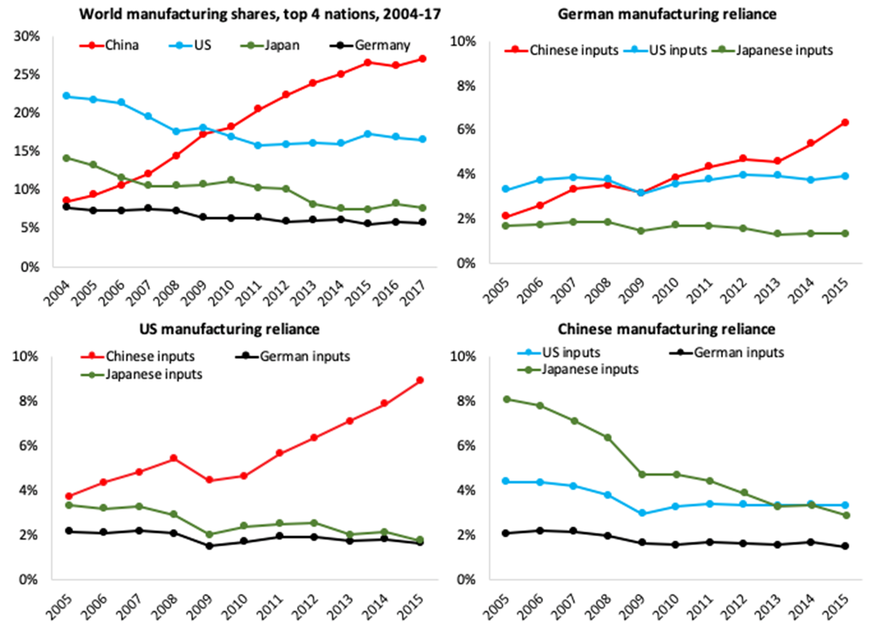

Source : Parts de l'industrie manufacturière provenant de la base de données en ligne World Development Indicator.

Selon un récent rapport de Goldman Sachs, l'économie numérique chinoise est déjà importante, représentant près de 40 % du PIB, et en pleine expansion, contribuant à plus de 60 % de la croissance du PIB ces dernières années. "Et la Chine dispose d'une grande marge de manœuvre pour poursuivre la numérisation de ses secteurs traditionnels".

La part de l'informatique dans le PIB de la Chine est passée de 2,1 % au premier trimestre 2011 à 3,8 % au premier trimestre 2021. Bien que la Chine soit toujours à la traîne des États-Unis, de l'Europe, du Japon et de la Corée du Sud pour ce qui est de la part de l'informatique dans le PIB, l'écart s'est réduit au fil du temps. Il n'est donc pas étonnant que les États-Unis et les autres puissances capitalistes intensifient leurs efforts pour contenir l'expansion technologique de la Chine.

La Chine a dépensé plus de 100 milliards de dollars pour accélérer le développement d'une industrie nationale de fabrication de puces. Il s'agit d'un élément essentiel de son programme "Made in China 2025", qui énonce les plans de la Chine pour dominer l'intelligence artificielle, les véhicules autonomes, les technologies de l'information de nouvelle génération, les télécommunications, la robotique avancée et l'aérospatiale, entre autres secteurs liés à la technologie, d'ici 2049.

La stratégie américaine a donc changé. Si la Chine n'allait pas jouer le jeu de l'impérialisme et ouvrir complètement son économie aux investissements étrangers et continuer à développer sa base technologique pour concurrencer les États-Unis, alors il fallait l'arrêter. Jude Woodward, récemment décédé, a écrit un excellent livre décrivant cette stratégie d'endiguement qui a commencé avant même que Trump ne lance sa guerre des tarifs commerciaux avec la Chine en prenant la présidence des États-Unis en 2016. La politique de Trump, d'abord considérée comme imprudente par les autres gouvernements, est maintenant adoptée de manière générale, après l'échec des pays impérialistes à protéger les vies pendant la pandémie.

L'objectif est d'affaiblir l'économie de la Chine et de détruire son influence, et peut-être de parvenir à un "changement de régime". Bloquer le commerce par des droits de douane, bloquer l'accès aux technologies pour la Chine et ses exportations, appliquer des sanctions aux entreprises chinoises et retourner les débiteurs contre la Chine, tout cela peut coûter cher aux économies impérialistes. Mais le coût peut en valoir la peine, si la Chine peut être brisée et l'hégémonie américaine assurée.

Le congrès du PCC a mis l'accent sur la réponse de la Chine. "Nous devons adhérer à la science et à la technologie en tant que première force productive, au talent en tant que première ressource, [et] à l'innovation en tant que première force motrice". SoBeijing considère que la décision d'essayer de geler la fabrication nationale chinoise au-delà d'un niveau défini d'avancement technologique est profondément provocatrice.

Forcer la Chine à dépendre de la production étrangère pour les puces les plus récentes et les plus performantes répond exactement à la crainte de Xi d'une "vassalité technologique". La Chine s'oriente donc vers un modèle de croissance plus autonome.

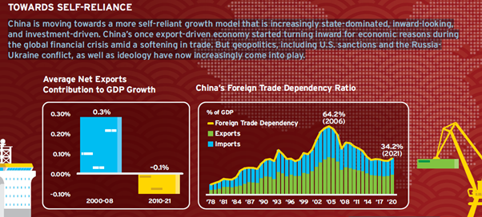

C'est la base de ce que les dirigeants de Xi appellent un mode de développement à "double circulation", où le commerce et les investissements à l'étranger sont combinés à la production pour l'énorme marché intérieur.
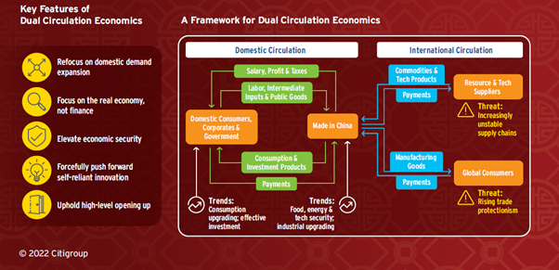

Le modèle de double circulation a été annoncé officiellement pour la première fois lors d'une réunion du Politburo en mai 2020 et définit un rééquilibrage de l'économie chinoise, qui s'éloigne de la "circulation internationale" (le premier type de circulation sur lequel la Chine s'est appuyée, à savoir la dépendance à la demande extérieure comme stimulant de la croissance) pour se diriger vers la "circulation intérieure", ou une auto-dépendance croissante.

Le point chaud politique d'un conflit intense entre les États-Unis et la Chine est Taïwan. Taïwan (Formose) a été reprise par les forces nationalistes fuyant la Chine après que les communistes chinois aient gagné la guerre civile et pris le contrôle en 1949. Dès le début, le gouvernement communiste chinois et les Nations unies ont reconnu Taïwan comme faisant partie de la Chine.

Mais dès le début, les nationalistes ont été soutenus par les États-Unis en termes de fonds et d'armes, d'abord dans le but de renverser les communistes sur le continent, puis, lorsque cela est devenu impossible, pour maintenir l'autonomie de l'île par rapport à la Chine. Et depuis l'essor de l'économie chinoise, les États-Unis et le reste du bloc impérialiste ont encouragé les Taïwanais à construire et à confirmer leur indépendance totale. Taïwan pourrait alors devenir une épine permanente dans le pied de la Chine et également la rampe de lancement d'opérations militaires contre Pékin à l'avenir.

L'invasion de l'Ukraine par la Russie a donné aux États-Unis et à l'OTAN l'excuse pour intensifier l'encerclement économique, politique et militaire de la Chine, avec Taïwan comme plaque tournante. Selon la définition la plus large de l'intervention militaire, les États-Unis se sont engagés dans près de 400 interventions militaires entre 1776 et 2019, la moitié de ces opérations ayant eu lieu depuis 1950 et plus de 25 % dans la période de l'après-guerre froide.

Ces interventions ont porté sur l'économie, le territoire, la protection sociale, le changement de régime, la protection des citoyens et des diplomates américains, le changement de politique, l'empire et la construction de régimes. Les États-Unis, soutenus par une OTAN élargie qui ne se limite plus à la côte atlantique, considèrent la Chine comme la prochaine zone d'"intervention" à venir.

Les médias occidentaux y contribuent en parlant continuellement du soi-disant "comportement agressif" de la Chine et de ses crimes contre les droits de l'homme. Quelle que soit la véracité de ces accusations, elles sont facilement égalées par les crimes de l'impérialisme au cours du seul siècle dernier : l'occupation et le massacre de millions de Chinois par l'impérialisme japonais en 1937 ; les guerres horribles et continues menées par l'impérialisme après 1945 contre le peuple vietnamien, l'Amérique latine et les guerres par procuration en Afrique et en Syrie, ainsi que l'invasion plus récente de l'Irak et de l'Afghanistan et l'effroyable cauchemar au Yémen par le régime répugnant soutenu par les États-Unis en Arabie saoudite, etc. Et n'oubliez pas l'horrible pauvreté et les inégalités qui pèsent sur des milliards de personnes sous le mode de production impérialiste.

Mais le conflit économique et politique entre la Chine et les États-Unis est la question géopolitique majeure du 21e siècle - bien plus importante que la guerre Russie-Ukraine. Le conseiller américain à la sécurité nationale, Jake Sullivan, l'a récemment résumé. "Il s'agit d'une décennie décisive... au cours de laquelle les termes de notre compétition avec la République populaire de Chine seront fixés", a-t-il poursuivi : "La Chine doit être arrêtée parce que "c'est le seul concurrent (des États-Unis) qui a l'intention de remodeler l'ordre international et qui a la capacité croissante de le faire".

La Chine se trouve à un carrefour de son développement. Son secteur capitaliste connaît des problèmes croissants de rentabilité et d'endettement. Mais les dirigeants actuels se sont engagés à poursuivre leur modèle économique dirigé par l'État et leur contrôle politique autocratique. Et ils semblent déterminés à résister à la nouvelle politique d'"endiguement" menée par les soi-disant "démocraties libérales". La "guerre froide" commerciale, technologique et politique va s'intensifier pendant le reste de la décennie, tandis que la planète se réchauffe elle aussi.

